SOFTLINE 82 MD für Fenster

VEKA

Eigenschaften

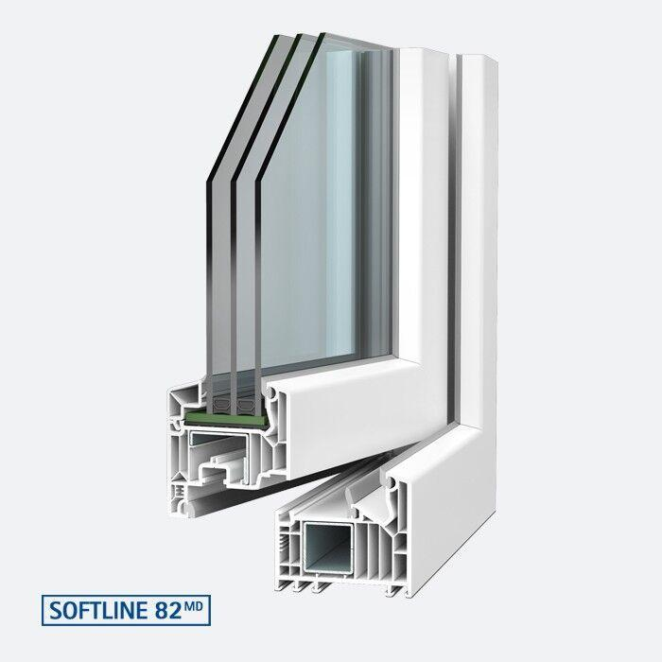

Bauteil, Ausbau

Fenster, Fenstertür

Farbton

nach Hersteller-Farbkarte

Klasse Einbruchhemmung

RC 2

Oberfläche

genarbt, glatt

Öffnungsart

Drehflügel, Dreh-Kippflügel

Teiligkeit

1-teilig, 2-teilig

Verglasung

Doppelverglasung, Dreifachverglasung, Isolierverglasung, Schallschutzglas, Sicherheitsglas

Werkstoff

Polyvinylchlorid (PVC-U), Stahl

bewertetes Schalldämm-Maß Rw, R (dB)

47,00

Einbautiefe (mm)

82,00

Drehpunkt

links, rechts

Klasse Luftdurchlässigkeit

4 (größer 600 Pa)

Rahmendurchbiegung

B (kleiner gleich 1/200)

Schlagregendichtheitsklasse

9 A (600 Pa)

thermische Trennung

thermisch getrennte Flügel- und Blendrahmenverstärkung

Windlastklasse

5 (2000 Pa)

Ansichtsbreite (mm)

73,00 - 187,00

Anzahl Dichtungen

2,00

Anzahl Flügel

1,00 - 2,00

Dicke Verglasung (mm)

24,00 - 54,00

Flügelbreite (m)

1,40

Uf-Wert (W/(m²K))

1,00

Ug-Wert (W/(m²K))

0,50

Uw-Wert (W/(m²K))

0,74

Flügelhöhe (m)

2,5

Wanddicke (Profilqualität)

nach Klasse A (DIN EN 12608-1)

Ausführung Verklebung

Glasverklebung

Rahmenkonstruktion

halbflächenversetzt | flächenversetzt